ГЛАВА ГОРОДА ЭЛИСТЫ
ПОСТАНОВЛЕНИЕ

13 мая 2020 года | № 22 | г. Элиста
О проведении публичных слушаний
В соответствии с Градостроительным кодексом Российской Федерации, статьей 28 Федерального закона от 6 октября 2003 года № 131-ФЗ «Об общих принципах организации местного самоуправления в Российской Федерации», Положением о публичных слушаниях в городе Элисте, утвержденным решением Элистинского городского Собрания от 31 августа 2006 года № 4,
постановляю:
- Провести 23 июня 2020 года в 15.00 часов собрание участниковпубличных слушаний по прилагаемому проекту решения Элистинского городского Собрания «О внесении изменений в Генеральный план города Элисты» по вопросам:
включения в зону объектов здравоохранения и социального обеспечения, с исключением из зоны зеленых насаждений земельного участка площадью 7 га, расположенного по адресу: Республика Калмыкия, город Элиста, южнее 9 микрорайона.
2. Возложить подготовку и проведение собрания участников публичных слушаний по указаннымвопросам на Комиссию по подготовке Правил землепользования и застройки города Элисты.
3.Поручить Комиссии по подготовке Правил землепользования и застройки города Элисты:
- подготовку и опубликование оповещения о начале публичных слушаний вгазете «Элистинская панорама» и размещение оповещения на официальном сайте и информационных стендах Администрации города Элисты;
- проведение экспозиции;
- проведение собрания участников публичных слушаний;
- подготовку и оформление протокола публичных слушаний;
- подготовку и опубликование заключения о результатах публичных слушаний.
4. На весь период проведения публичных слушаний организовать экспозицию по вопросам, указанным в настоящем постановлении, в здании Администрации города Элисты, расположенном по адресу: город Элиста, ул. Ленина, 249, 1 этаж, с 9.00 часов до 18.00 часов.
5. Назначить председательствующим на собрании участников публичных слушаний заместителя Главы Администрации города Элисты Эрднееву В.В.
6. Определить, что письменные извещения о желании участвовать в слушаниях и предложения по вопросу слушаний от жителей города Элисты направляются на имя заместителя Главы Администрации города Элисты ЭрднеевойВ.В. и будут приниматься отделом архитектуры и градостроительства Администрации города Элисты по адресу: г. Элиста, ул. им. Номто Очирова, д. 4, каб. 212 со дня публикации настоящего постановления в газете «Элистинская панорама» по 18 июня 2020 года в рабочие дни с 9.00 часов до 18.00 часов (перерыв с 13.00 часов до 14.00 часов).
7. Информацию о месте проведения собрания участников публичных слушаний опубликовать в газете «Элистинская панорама» не позднее 20 июня 2020 года.
8. Опубликовать настоящее постановление в газете «Элистинская панорама» и разместить на официальном сайте Администрации города Элисты в сети «Интернет» не позднее 21мая 2020 года.
9. Контроль за исполнением настоящего постановления возложить на заместителя Главы Администрации города Элисты Эрднееву В.В.

Глава города Элисты Н. Орзаев

Приложение
к постановлению Главы города Элисты
от 13 мая 2020 года № 22

Российская Федерация

Республика Калмыкия

Элистинское городское Собрание

шестого созыва

РЕШЕНИЕ № ___

 | «__» _____2020 года | заседание № ___ |  | г. Элиста
О внесении изменений в Генеральный план города Элисты
В соответствии с Федеральным законом от 6 октября 2003 года № 131-ФЗ «Об общих принципах организации местного самоуправления в Российской Федерации», Градостроительным кодексом Российской Федерации, с учетом протокола публичных слушаний и заключения Комиссии по подготовке Правил землепользования и застройки города Элисты о результатах публичных слушаний, предложения Администрации города Элисты (постановления Администрации города Элисты), руководствуясь статьей 20 Устава города Элисты,
Элистинское городское Собрание решило:
- Внести в карту планируемого размещения объектов (схему проектируемого состояния территории) Генерального плана города Элисты, утвержденного решением Элистинского городского Собрания от 1 июля 2010 года № 1 (с изменениями от 25 апреля 2013 года №3, 26 сентября 2013 года №13, 28 ноября 2013 года №4, 26 декабря 2013 года №9, 27 марта 2014 года №14, 16 апреля 2014 года №4, 19 июня 2014 года №7, 24 июля 2014 года №5, 25 декабря 2014 года №4, 19 марта 2015 года №12, 11 июня 2015 года №11, 28 июля 2015 года №2, 17 сентября 2015 года №10, 24 декабря 2015 года №16, 24 марта 2016 года №24, 16 июня 2016 года №14, 29 сентября 2016 года №16, 22 декабря 2016 года №15, 15 июня 2017 года №19, 21 декабря 2017 года №10, 31 мая 2018 года №11, 6 сентября 2018 года №14, 6 июня 2019 года №9, 29 августа 2019 №7, 27 ноября 2019 года №4, 26 декабря 2019 № 4), следующие изменения:
включить в зону объектов здравоохранения и социального обеспечения, исключив из зоны зеленых насаждений, земельный участок площадью 7 га, расположенный по адресу: Республика Калмыкия, город Элиста, южнее 9 микрорайона,согласно схеме Приложения к настоящему решению.
2. Администрации города Элисты разместить настоящее решение на официальном сайте Администрации города Элисты.
3. Настоящее решение вступает в силу со дня его официального опубликования в газете «Элистинская панорама».

Глава города Элисты -
Председатель Элистинского
городского Собрания Н. Орзаев
Приложение
к решению Элистинского городского Собрания
от «__»____ 2020 года № __
Схема
Выкопировка из схемы проектируемого состояния территории (проектный план)
Генерального плана города Элисты, утвержденного решением
Элистинского городского Собрания от 01.07.2010 № 1

ГП: | Изменение в ГП:
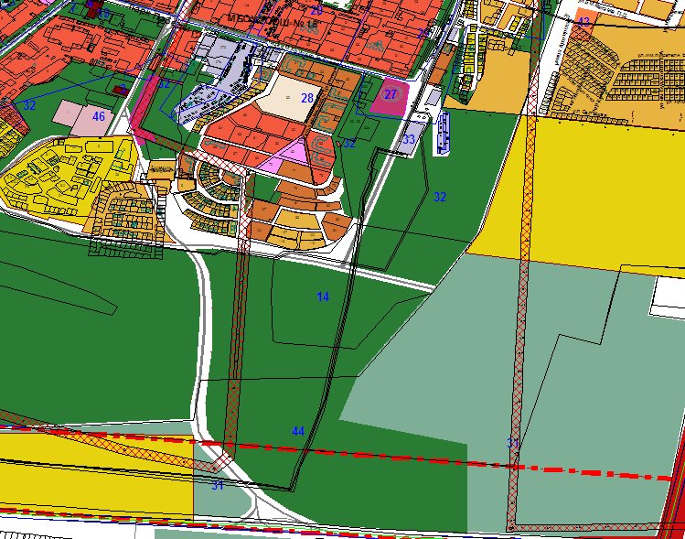 | 